|  |  |
| --- | --- |
| Gerb-BMSTU_01 | **Министерство науки и высшего образования Российской Федерации**  **Федеральное государственное бюджетное образовательное учреждение**  **высшего образования**  **«Московский государственный технический университет**  **имени Н.Э. Баумана**  **(национальный исследовательский университет)»**  **(МГТУ им. Н.Э. Баумана)** |

ФАКУЛЬТЕТ **Информатика и системы управления**

КАФЕДРА **«Программное обеспечение ЭВМ и информационные технологии» (ИУ7)**

НАПРАВЛЕНИЕ ПОДГОТОВКИ **09.03.04 Программная инженерия**

**Отчет**

|  |  |
| --- | --- |
| **по лабораторной работе №** | 2 |

**Дисциплина:** Функциональное и логическое программирование

|  |  |  |  |  |
| --- | --- | --- | --- | --- |
| Студент | ИУ7-62Б |  |  | Е.В. Брянская |
|  | (Группа) |  | (Подпись, дата) | (И.О. Фамилия) |
|  |  |  |  |  |
| Преподаватель |  |  |  | Н.Б.Толпинская |
|  |  |  | (Подпись, дата) | (И.О. Фамилия) |

Москва, 2021

**Задание 2**

Использую только функции CAR и CDR, записать выражения, возвращающие:

1. Второй

(CAR (CDR ‘(1 2 3 4)))

(CADR ‘(1 2 3 4))

1. Третий

(CAR (CDR (CDR ‘(1 2 3 4))))

(CADDR ‘(1 2 3 4))

1. Четвёртый элемент заданного списка

(CAR (CDR (CDR (CDR ‘(1 2 3 4 5)))))

(CADDDR ‘(1 2 3 4 5))

**Задание 3**

Что будет в результате вычисления выражений?

1. (CAADR ‘((blue cube)(red pyramid))) => ((red pyramid)) =>(red pyramid) => red
2. (CDAR ‘((abc)(def)(ghi))) => (abc) => Nil
3. (CADR ‘((abc)(def)(ghi))) => ((def)(ghi)) => (def)
4. (CADDR ‘((abc)(def)(ghi))) => ((def)(ghi)) => ((ghi)) => (ghi)

**Задание 4**

Напишите результат вычисления выражений:

(list ‘Fred ‘and Wilma) = ошибка

[исправленный вариант (list ‘Fred ‘and ‘Wilma) = (Fred and Wilma)]

(list ‘Fred ‘(and Wilma)) = (Fred (and Wilma))

(cons Nil Nil) = (Nil . Nil) = (Nil)

(cons T Nil) = (T . Nil) = (T)

(cons Nil T) = (Nil . T)

(list Nil) = (Nil)

(cons (T) Nil) = ошибка

[исправленный вариант (cons ‘(T) Nil) = (cons ‘(T . Nil) Nil) = ((T . Nil) . Nil) = ((T . Nil)) = ((T))]

(list ‘(one two) ‘(free temp)) = ((one two) (free temp))

(cons ‘Fred ‘(and Wilma)) = (Fred and Wilma)

(cons ‘Fred ‘(Wilma)) = (Fred Wilma)

(list Nil Nil) = (Nil Nil)

(list T Nil) = (T Nil)

(list Nil T) = (Nil T)

(cons T (list Nil)) = (T . ‘(Nil)) = (T Nil)

(list (T) Nil) = ошибка

[исправленный вариант (list ‘(T) Nil) = ((T) Nil)]

(cons ‘(one two) ‘(free temp)) = ((one two) free temp)

**Задание 5**

Написать функцию (f ar1 ar2 ar3 ar4), возвращающую список: ((ar1 ar2) (ar3 ar4)).

(defun f (ar1 ar2 ar3 ar4)

(list (list ar1 ar2)(list ar3 ar4))

)

Написать функцию (f ar1 ar2), возвращающую список: ((ar1) (ar2)).

(defun f (ar1 ar2)

(list (list ar1)(list ar2))

)

Написать функцию (f ar1), возвращающую список: (((ar1))).

(defun f (ar1)

(list (list (list ar1)))

)

Представить результаты в виде списочных ячеек (листочек).

**Вопросы:**

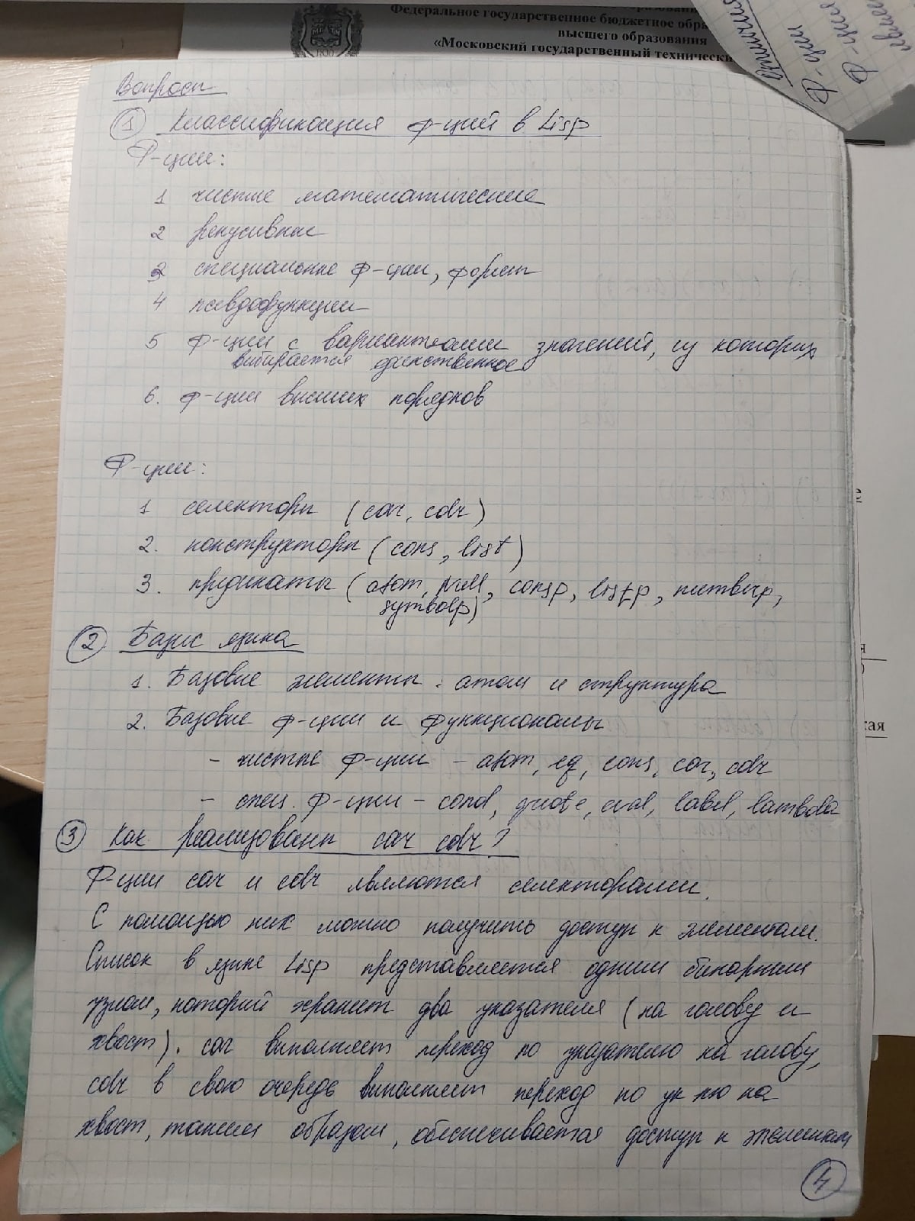

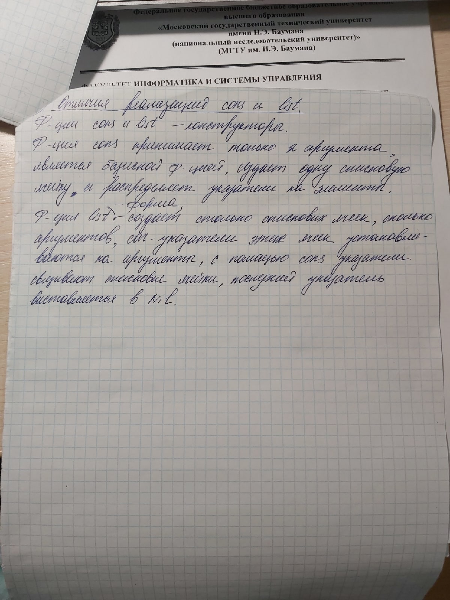

**Задание 5 (продолжение)**

